**软件设计文档**

**版本号：1.4**

|  |  |  |  |
| --- | --- | --- | --- |
| **版本** | **修改内容** | **修改日期** | **修改人** |
| **1.0** | **编写文档模板，初步编写技术选型、架构设计** | **2016.7.2** | **何翔** |
| **1.1** | **进一步编写技术选型、架构设计** | **2016.7.2** | **苏逸民** |
| **1.2** | **初步编写服务器设计内容** | **2016.7.3** | **何翔** |
| **1.3** | **修改服务器设计** | **2016.7.3** | **何翔** |
| **1.4** | **修改服务器设计** | **2016.7.3** | **何翔** |
|  |  |  |  |
|  |  |  |  |
|  |  |  |  |
|  |  |  |  |
|  |  |  |  |

# Table 1版本管理

目录

Table 1版本管理 2

1.技术选型 4

2.架构设计 5

3.模块划分 6

3.1.前端 6

3.2.服务器 6

3.2.1.Handler 6

3.2.1.Method 8

3.3数据库 9

3.4豆瓣爬虫 9

3.5图书馆爬虫 9

# 1.技术选型

系统前端采用html、css、javascript以及bootstrap框架等，服务器采用python的tornado框架，数据库使用mysql。这些都是组员熟悉的技术。

爬虫使用python，并利用beautifulsoup解析html。基于html的解析，健壮性更好。

推荐算法使用FP-Growth。这是基于关联规则的推荐。由于爬虫只获取了豆列（类似购物单），不适合使用协同过滤等方法。

# 2.架构设计

系统由4部分组成，分别为web应用、豆瓣爬虫、图书馆爬虫、推荐算法组成。

爬虫为推荐系统提供训练数据，为web应用提供图书基本信息。

推荐系统为web应用提供推荐书籍列表。

Web应用提供访问服务。

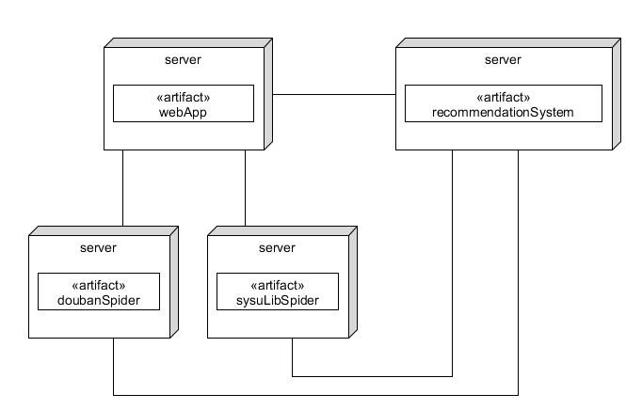

# 3.模块划分

## 3.1.前端

（例如：根据对用例图的分析得出前端5个页面XXX…………………………）

## 3.2.服务器

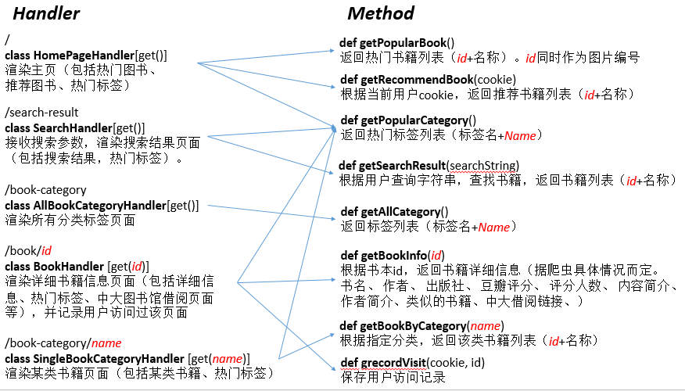

Figure 1服务器结构

服务器利用tornado框架搭建，并根据上述前端页面的设计，将服务器结构划分为五个主要Handler：HomePageHandler、SearchHandler、AllBookCategoryHandler、BookHandler、SingleBookCategoryHandler。每个Handler对应于一个Web页面，并根据其渲染的页面所需要的数据，调用相应Method获取。每个Method利用数据库API（设计详见”3.3数据库”章节）从数据库中获取相应数据。

### 3.2.1.Handler

所有Handler均需要判断发起请求的用户是否持有cookie，若cookie为空，则根据当前时间戳分配一个安全cookie。

* **HomePageHandler**

路径：/

get()方法用于渲染主页，渲染内容为热门书籍（书籍链接、书籍名称、书籍图片链接，下同）、推荐书籍、热门标签（标签链接、标签内容，下同）信息。在该方法中，通过调用getPopularBook()、getRecommendBook()、getPopularCategory()三个方法来获取所需数据。

**渲染内容：popularBookList, recommendBookList, popularCategoryList。**

popularBookList：[[id, bookName, bookPicURL],]

recommendBookList：[[id, bookName, bookPicURL],]

popularCategoryList：[[name, content],]

书籍链接由id号构成（/book/id），下同

标签链接由name构成(/book-category/name)，下同

post()方法需考虑容错处理。

* **SearchHandler**

路径：/search-result

get()方法用于处理用户提交的搜索表单，并渲染搜索结果页面，渲染内容为热门书籍、热门标签信息。在该方法中，通过调用getSearchResult(searchString)、getPopularCategory()两个方法来获取所需数据。

**渲染内容：searchResultBookList, popularCategoryList。**

searchResultBookList：[[id, bookName, bookPicRUL],]

popularCategoryList：[[name, content],]

post()方法需考虑容错处理。

* **AllBookCategoryHandler**

路径： /book-category

get()方法渲染所有分类标签页面，渲染内容为标签信息。在该方法中，通过调用getAllCategory()方法来获取所需数据。

**渲染内容：allCategoryList。**

allCategoryList：[[name, content],]

post()方法需考虑容错处理。

* **BookHandler**

路径： /book/id

get()方法用于渲染详细书籍信息页面，渲染内容为详细信息：书名、书籍图片链接、作者、出版社、豆瓣评分、评分人数、内容简介、作者简介、类似的书籍、中大图书馆借阅页面链接（该信息由爬虫获取后存入数据库，设计详见”3.4豆瓣爬虫”、“3.5图书馆爬虫”章节）、热门标签信息。在该方法中，首先获取get请求url中的书籍id，并调用recordVisit(cookie, id)记录用户访问过该书籍页面，为推荐算法提供数据，最后通过调用getBookInfo(id)方法来获取所需数据。

**渲染内容：bookName, bookURL, author,press, score, scoreNumber, introduction, authorIntro, sysuBookURL, relatedBookList, popularCategory。**

relatedBookList:[[id, bookName, bookURL],]

post()方法需考虑容错处理。

* **SingleBookCategoryHandler**

路径： /book-category/name

get()方法渲染某一类书籍页面，渲染内容为某类标签、热门标签。在该方法中，首先获取get请求url中的分类标签，再通过调用getBookByCategory(name)方法来获取所需数据。

**渲染内容：categoryBookList, popularCategoryList。**

categoryBookList：[[id, bookName, bookURL],]

popularCategoryList：[[name, content],]

post()方法需考虑容错处理。

### 3.2.1.Method

* **getPopularBook()**

函数通过调用数据库API并进行相关操作，找出n个热门书籍（点击次数最多），返回一个热门书籍列表[[id, bookName, bookURL], ]。

id：书籍编号，构成前端中每个书籍的链接（/book/id）

bookName：书籍的名称

bookURL：豆瓣书籍图片链接

* **getRecommendBook(cookie)**

根据用户cookie值，调用数据库API进行相关操作，根据用户浏览记录利用推荐算法，找出推荐书籍，并返回一个推荐书籍列表[[id，bookName, bookURL],]。

* **getPopularCategory()**

调用数据库API进行相关操作，返回一个热门（点击次数最多）分类标签列表[[name, content],]。

name：标签链接构成部分。构成前端中每个标签的链接（/book-category/name）

content：分类标签中文

* **getSearchResult(searchString)**

根据用户提交的表单内容，调用数据库API进行书籍的模糊查询。返回一个书籍列表[[id, bookName, bookURL, ]。

* **getAllCategory()**

调用数据库API返回一个标签列表[[name, content],]。

* **getBookInfo(id)**

根据书籍id值，调用数据库API，返回书本详细信息列表[书名,作者,出版社,豆瓣分,评分人数,内容简介,作者简介,中大借阅链接,[[id, bookName, bookURL], ] ]。

[[id, bookName],]：类似书籍列表

* **getBookByCategory(name)**

根据分类标签name值，调用数据库API，返回一个该类书籍列表[[id, bookName, bookURL], ]。

* **recordVisit(cookie, id)**

调用数据库API，将cookie、id存入在数据库中，从而记录用户访问书籍。

## 3.3数据库

## 3.4豆瓣爬虫

## 3.5图书馆爬虫